**CHỦ ĐỀ CÂU 4 – CỰC TRỊ**

**ĐỀ GỐC**.

**Câu 4 (Đề minh họa 2021).** Cho hàm số *f(x)* có bàng biến thiên như sau:

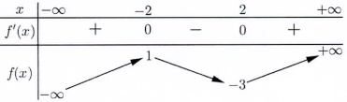

Điểm cực đại của hàm số đã cho là:

**A.** . **B.** . **C.** . **D.** .

**Lời giải**

**Chọn D**

Dựa vào bảng biến thiên ta thấy điểm cực đại của hàm số đã cho là $x=-2$.

**Chú ý: Cần phân biệt sự khác nhau giữa điểm cực đại với giá trị cực đại của hàm số**.

**ĐỀ PHÁT TRIỂN**.

**PT4.1**. Cho hàm số $y=f\left(x\right)$ có bảng biến thiên như sau:

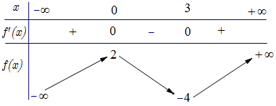

Giá trị cực tiểu của hàm số đã cho bằng

**A. $2$** . **B. $3$** . **C. $0$** . **D. $-4$** .

**Lời giải**

**Chọn D**

Dựa vào bảng biến thiên ta thấy giá trị cực tiểu của hàm số đã cho là $y=-4$ tại $=3$.

PT4.2. Cho hàm số $y=f\left(x\right)$ xác định và liên tục trên có bảng biến thiên như sau:



Khẳng định nào sau đây là khẳng định đúng?

**A.** Hàm số có đúng một cực trị.

**B.** Hàm số có giá trị cực tiểu bằng 1.

**C.** Hàm số có giá trị lớn nhất bằng 0 và giá trị nhỏ nhất bằng $-1$.

**D.** Hàm số đạt cực đại tại $x=0$ và đạt cực tiểu tại $x=1$.

**Lời giải**

**Chọn D**

Từ bảng biến thiên cho ta biết hàm số không có giá trị lớn nhất và giá trị nhỏ nhất

Hàm số có hai cực trị, đạt cực đại tại $x=0$ và đạt cực tiểu tại $x=1$

(hàm số có giá trị cực tiểu bằng $-1$).

**PT 4.3** Cho hàm số $y=f\left(x\right)$ xác định trên $R∖\left\{0;{2}\right\}$, liên tục trên từng khoảng xác định và có bảng biến thiên như hình vẽ



Hàm số $f\left(x\right)$ có bao nhiêu điểm cực trị?

**A. $2$** . **B. $3$** . **C. $0$** . **D. $1$** .

**Lời giải**

**Chọn B**

Dựa vào bảng biến thiên, các điểm cực trị của hàm số là: $x=-2;{x}=1;{x}=3$

Tại $x=0;{x}=2$ mặc dù $y'$ đổi dấu nhưng $x=0;{x}=2$ không thuộc tập xác định của hàm số

$⇒x=0;{x}=2$**không** phải là điểm cực trị của hàm số.

**PT 4.4.** Cho hàm số $y=f\left(x\right)$ liên tục và xác định trên $R$ và có đồ thị như hình bên. Đồ thị hàm số có bao nhiêu điểm cực trị?

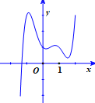

**A.** Hàm số có ba điểm cực trị. **B.** Hàm số có một điểm cực trị.

**C.** Hàm số có bốn điểm cực trị. **D.** Hàm số có hai điểm cực trị.

**Lời giải**

**Chọn C**

Dựa vào đồ thị hàm số ta có, đồ thị hàm số có 4 điểm cực trị là A, B, C, D

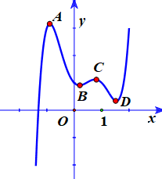.

**PT 4.5**. Cho hàm số $y=f\left(x\right)$ liên tục trên $R$ với bảng xét dấu đạo hàm như sau:

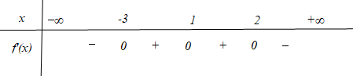

Hỏi hàm số $y=f\left(x\right)$ có bao nhiêu điểm cực trị?

**A. $1$** . **B. $0$** . **C. $2$** . **D. $3$** .

**Lời giải**

**Chọn A**

Nhận thấy $y'$ đổi dấu khi qua $x=-3$ và $x=2$ nên hàm số có 2 điểm cực trị. ( $x=1$ không phải là điểm cực trị vì $y'$ không đổi dấu khi qua $x=1$).

**PT 4.6** .Cho hàm số , bảng xét dấu của  như sau:

|  |  |  |  |  |  |  |  |  |  |
| --- | --- | --- | --- | --- | --- | --- | --- | --- | --- |
|  |  |  | $$-1$$ |  | $$0$$ |  | $$1$$ |  |  |
|  |  | $$+$$ |  | $$-$$ |  | $$+$$ |  | $$-$$ |  |

Số điểm cực trị của đồ thị hàm số đã cho là.

**A. $0$.** **B. $2$.** **C. $1$.** **D. $3$** .

**Lời giải**

**Chọn** **D**

Dựa vào số lần đổi dấu của  ta suy ra hàm số có ba cực trị.

**PT 4.7**. Cho hàm số $y=f\left(x\right)$ có bảng biến thiên như hình vẽ bên. Số điểm cực trị của hàm số đã cho là

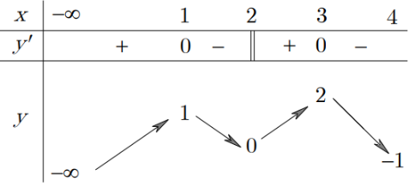

**A. $3$** . **B. $2$** . **C. $4$** . **D. $5$** .

**Lời giải**

**Chọn A**

Dựa vào BBT, hàm số đã cho có 3 điểm cực trị.

**PT 4.8**. Cho hàm số $y=f\left(x\right)$. Biết $f\left(x\right)$ có đạo hàm là $f^{'}\left(x\right)$ và hàm số $y=f^{'}\left(x\right)$ có đồ thị như hình vẽ bên. Kết luận nào sau đây là đúng?

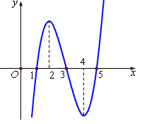

**A.** Hàm số $y=f\left(x\right)$ chỉ có 1 điểm cực trị.

**B.** Hàm số $y=f\left(x\right)$ chỉ có 2 điểm cực trị.

**C.** Hàm số $y=f\left(x\right)$ đồng biến trên khoảng $\left(1;{3}\right)$.

**D.** Hàm số $y=f\left(x\right)$ nghịch biến trên khoảng $\left(-∞;{2}\right)$.

**Lời giải**

**Chọn C**

Vì $y^{'}=0$ có ba nghiệm phân biệt nên hàm số hàm số $y=f\left(x\right)$ có ba điểm cực trị. Do đó loại hai phương án A và B

Vì trên $\left(-∞;{2}\right)$ thì $f^{'}\left(x\right)$ có thể nhận cả dầu âm và dương nên loại phương án C.

**PT 4.9**. Cho hàm số $y=f\left(x\right)$ có bảng biến thiên:

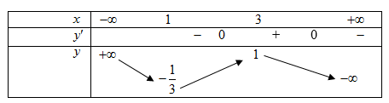.

Khẳng định nào sau đây là đúng?

**A.** Hàm số có GTLN bằng $1$, GTNN bằng $-\frac{1}{3}$. **B.** Hàm số có giá trị cực đại bằng $3$.

**C.** Đồ thị hàm số không cắt trục hoành. **D.** Hàm số có hai điểm cực trị.

**Lời giải**

**Chọn D**

Nhận thấy hàm số đạt cực đại tại $x_{CD}=3$, giá trị cực đại bằng $1$ và đạt cực tiểu tại $x_{CT}=1$, giá trị cực tiểu bằng $-\frac{1}{3}.$

Vì trên $\left(1;{3}\right)$ thì $f^{'}\left(x\right)$ chỉ mang dấu dương nên $y=f\left(x\right)$ đồng biến trên khoảng $\left(1;{3}\right)$.

**PT 4.10**. Cho hàm số $y=f\left(x\right)$ có bảng biến thiên như sau

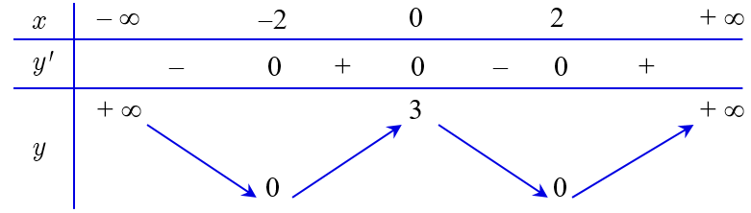

Chọn khẳng định **sai**.

**A. $f\left(x\right)≥0$** , $∀x∈R$. **B.** Hàm số $f\left(x\right)$ đạt cực đại tại $x=3$.

**C.** Hàm số $f\left(x\right)$ nghịch biến trên $\left(-∞-3\right)$. **D.** Hàm số $f\left(x\right)$ đồng biến trên $\left(3;{+}∞\right)$.

**Lời giải**

**Chọn B**

Dựa vào BBT, hàm số $f\left(x\right)$ đạt cực đại tại $x=0$. Suy ra B sai.